龙门县龙城街道环城南路 18 号（原龙门宾馆）

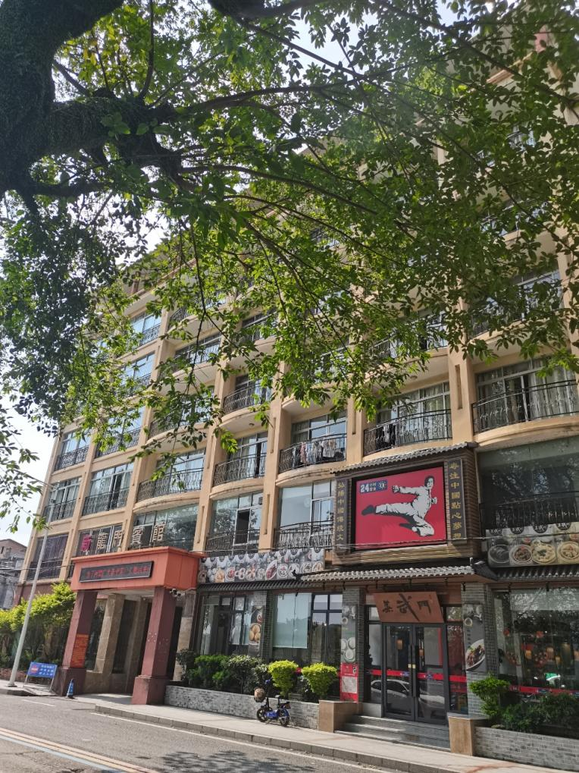

龙门县龙城街道环城南路 18 号（原蒸武门+妆可依然美容院）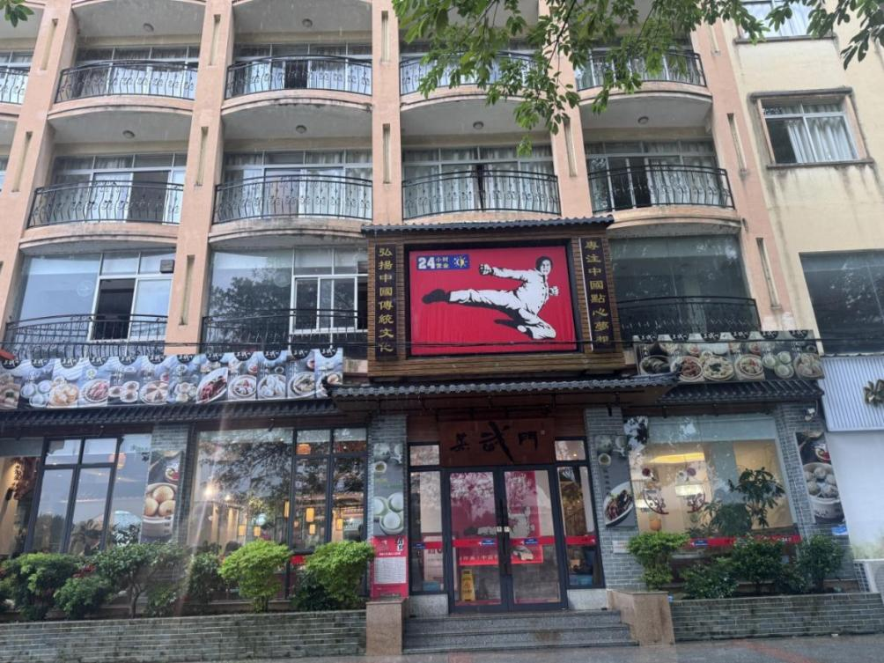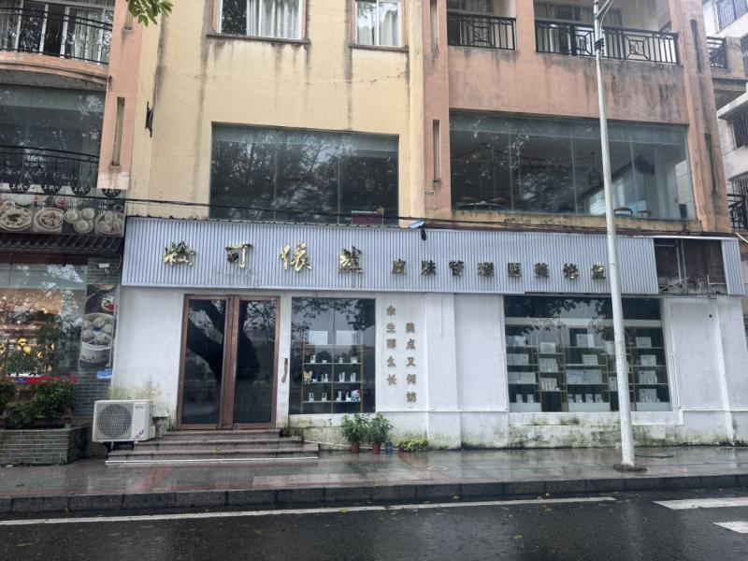

龙门县龙城街道西林路30号（西林市场原龙城镇教育办公室综合楼首层第1间商铺）